DB설계

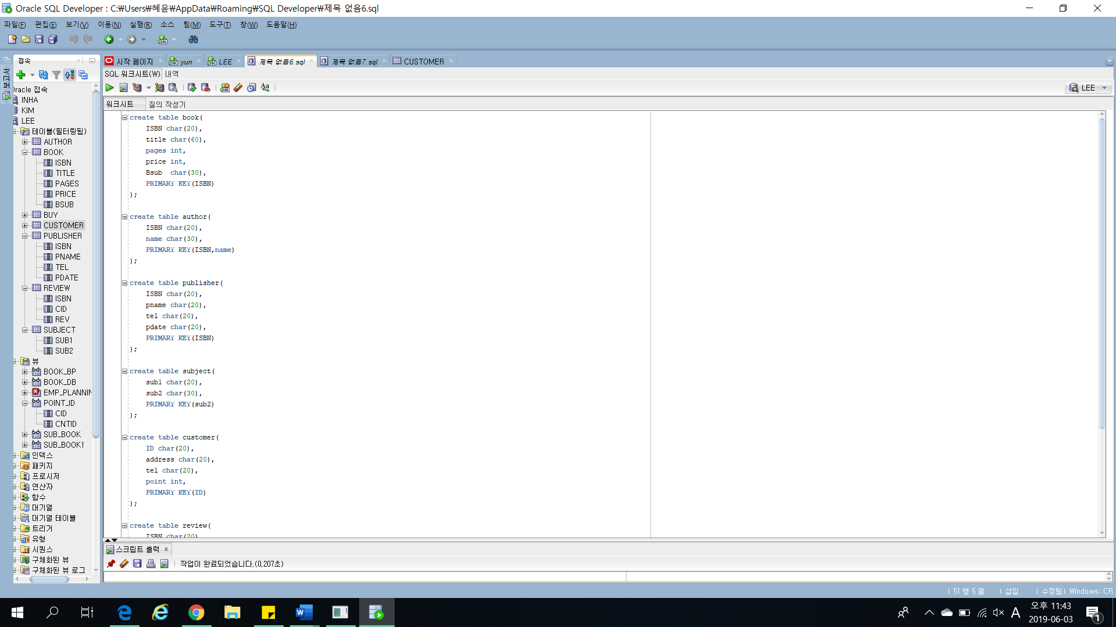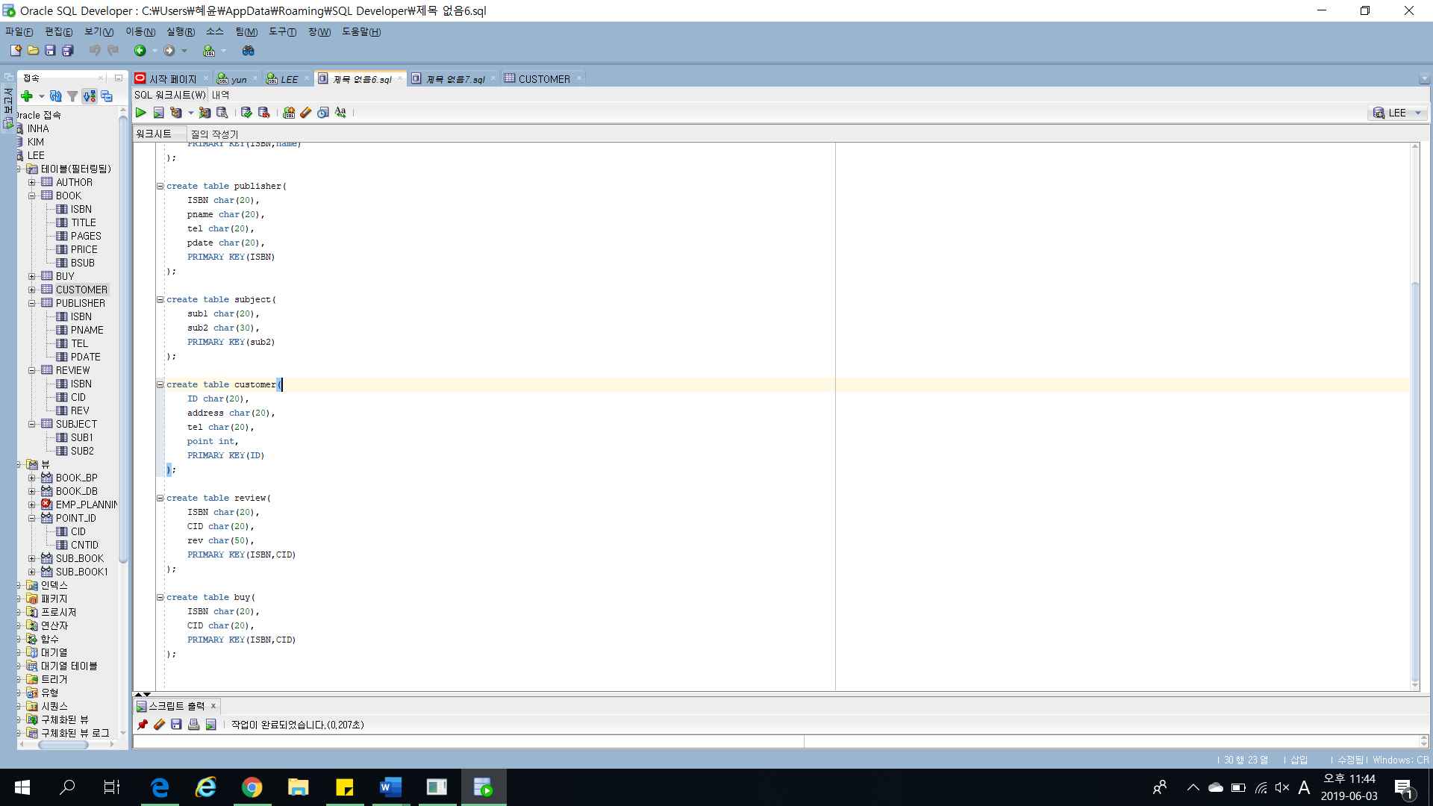

정규화:

공동저자가 있는 책이 있으므로 author table을 통해 book과 나누었다.(decomposition)/

그리고 다수의 주제를 가지므로 book table에는 두번째 주제를 입력받고 ,subject라는 table을 통하여 첫번째 주제와 연결시켰다(decomposition). Subject table의 sub2만 book table의 bsub에 종속되고, 다른 table은 ISBN에 의해서 book에 종속되어진다.

Review와 buy는 customer의 ID에 종속되어진다.

1. 서점 정보 출력
   1. 서점에 보유한 각 서적에 대한 정보(ISBN번호, 제목, 저자, 페이지수, 가격, 출판사, 출판날짜, 주제, 서평 등)를 출력한다. 이때 , 저자와 서평은 여러 개일 경우 포함.

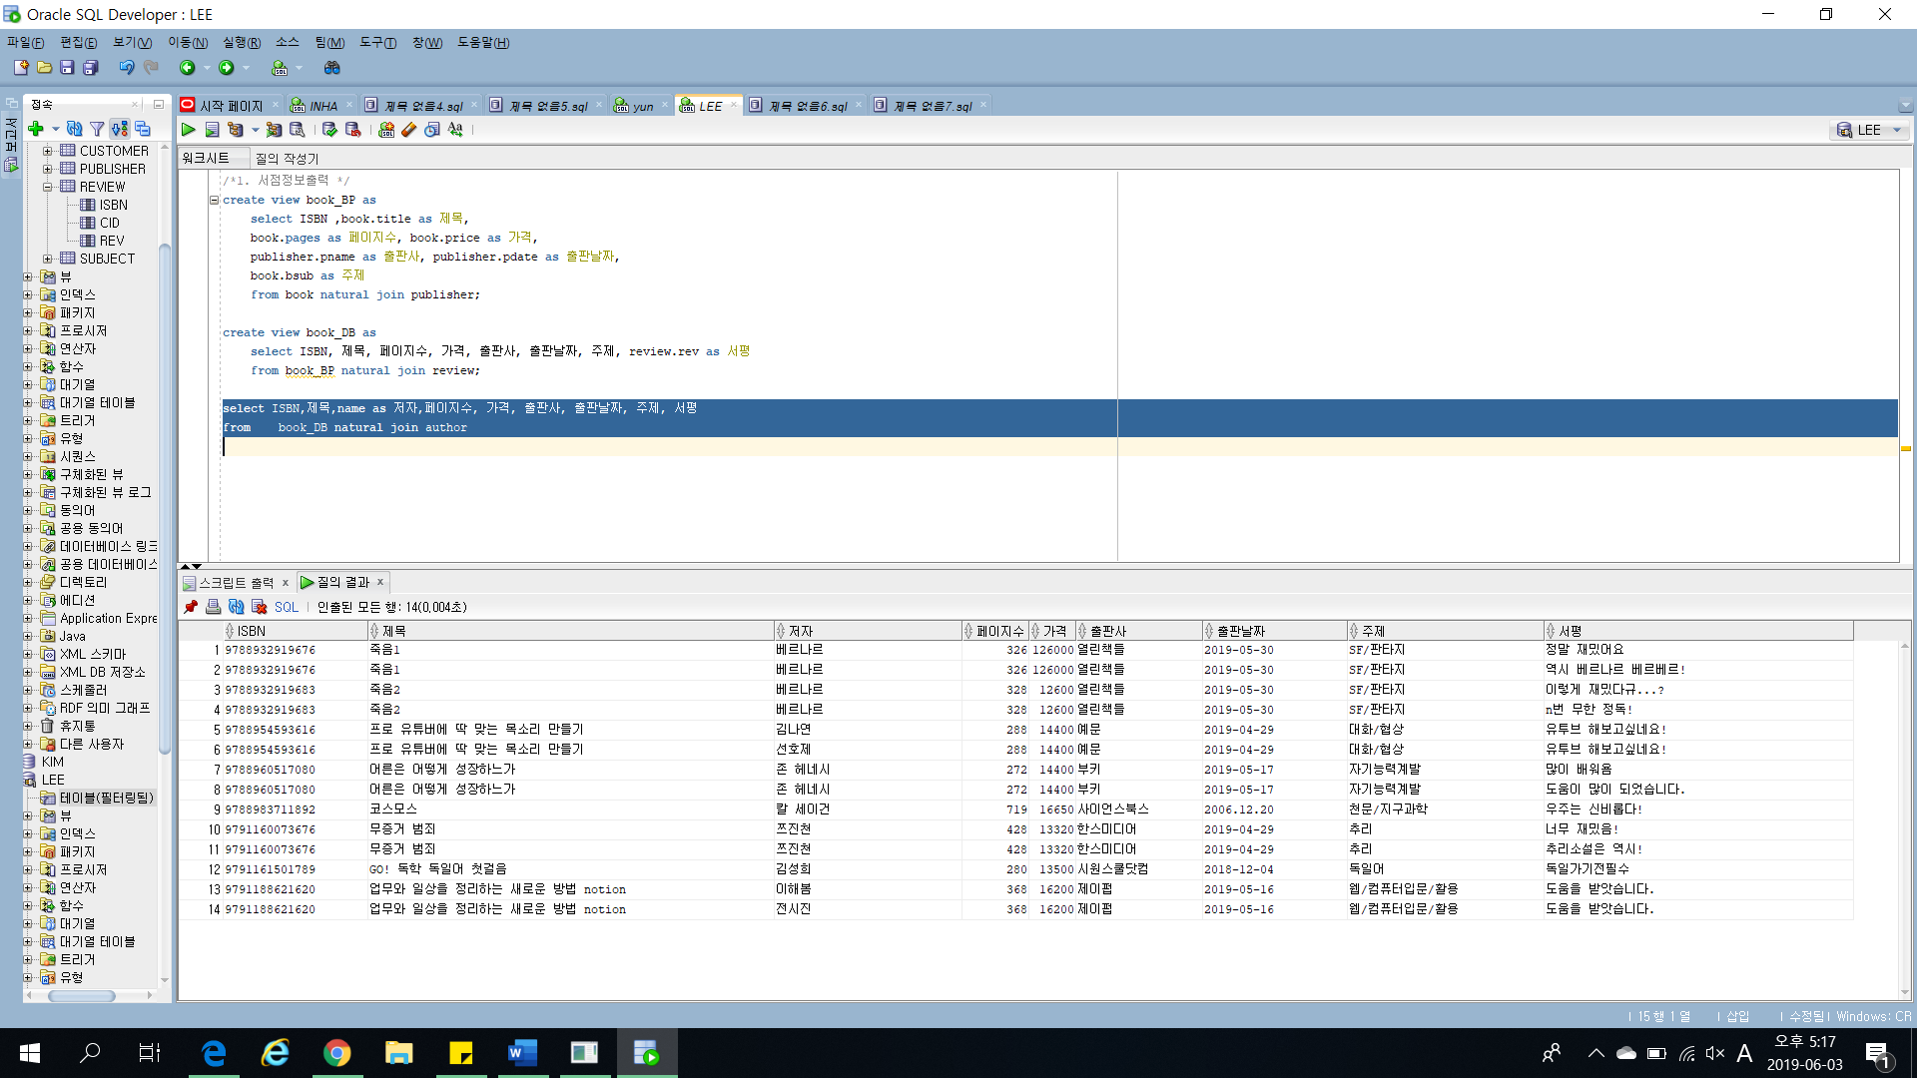

2.각 저자가 책을 출판한 출판사를 출력(즉, 저자명, 출판사명, 횟수)

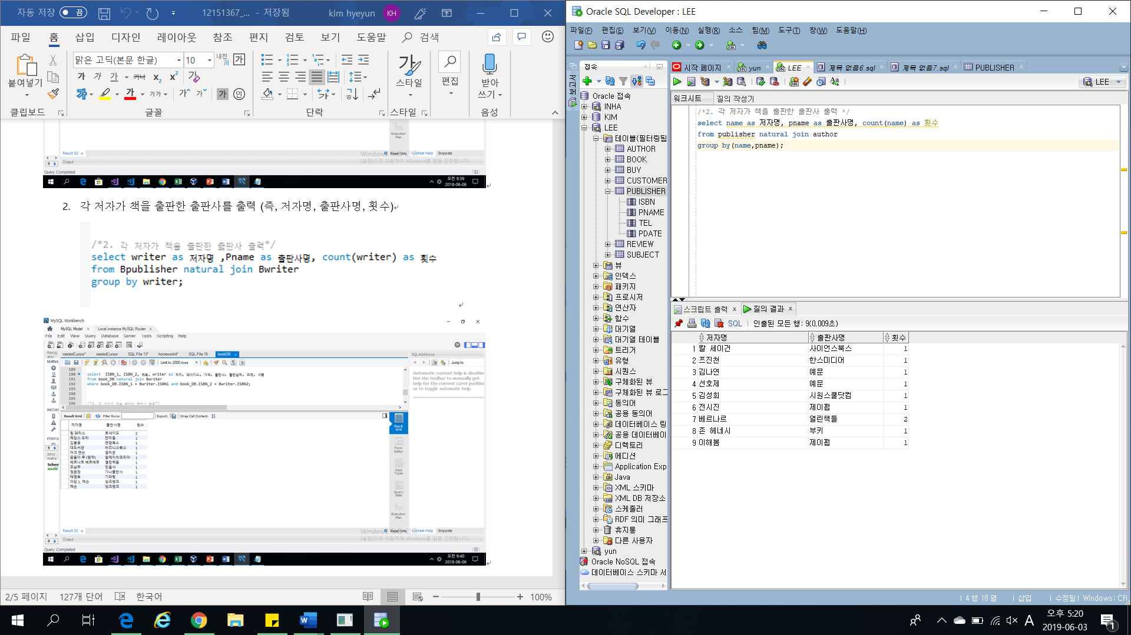



3.주제별 관련주제 출력(주제,관련주제)

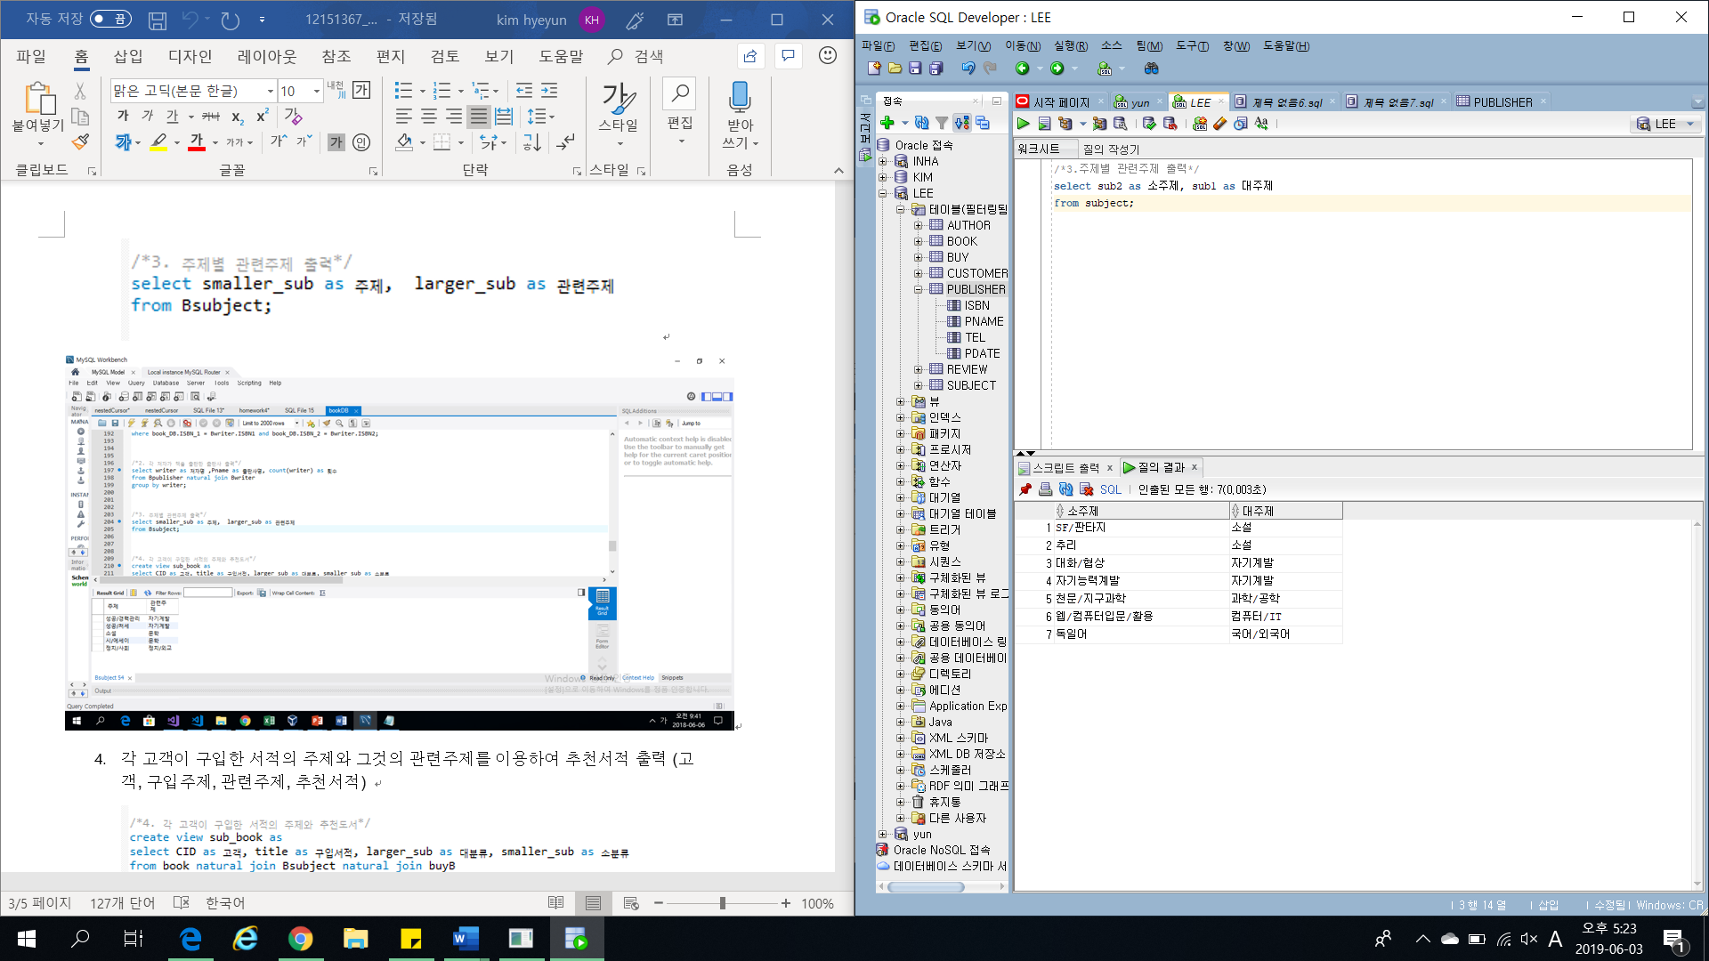

4. 각 고객이 구입한 서적의 주제와 그것의 관련주제를 이용하여 추천서적 출력

(고객,구입주제, 관련주제,추천서적)

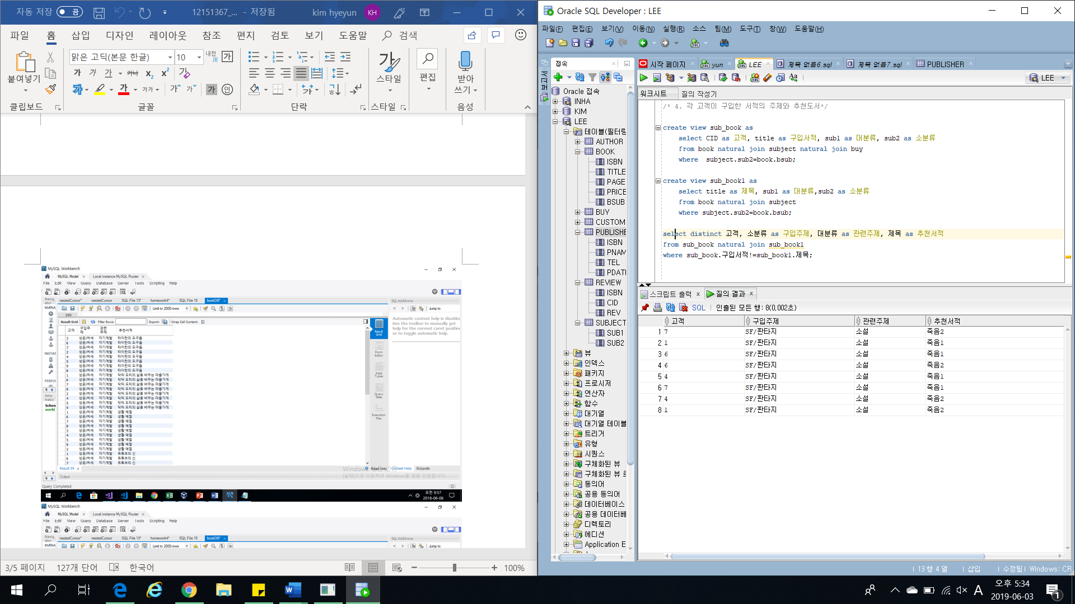

5. 각 고객이 작성한 서평들과 포인트 합을 출력(고객, 서평, 포인트 합)

